Pielikums Nr.8
Linrūpnieki, Staiceles pagasts, kadastra apzīmējums 6637 008 0081
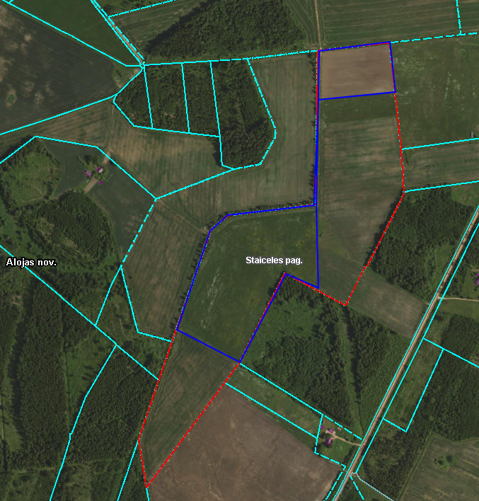

Iznomājamās zemes vienības daļas

